南京审计大学
2020年硕士研究生远程复试考生须知

根据当前疫情防控和上级教育考试主管部门要求，在确保安全性、公平性和科学性的基础上，为切实保障广大考生和涉考工作人员的生命安全和身体健康，我校2020年硕士研究生招生复试将采取分批次网络远程复试的形式, 复试时间拟定为5月中下旬。现将有关事项通知如下。
一、材料审核
复试名单公布后考生及时将以下材料扫描成一个PDF文档发送至各报考学院指定邮箱，其中应用经济学（金融学除外）统一发送至经济学院，文件名称为“姓名+考生编号+2020年研究生复试资格审核”。
1.考生诚信复试承诺书（见附件1，须本人签名）
2.初试准考证；
3.身份证（正反面）；
4.学生证、教育部学籍在线验证报告（应届本科毕业生提交）；
5.毕业证书、教育部学历证书电子注册备案表（往届生提交，因毕业时间早而不能在线验证的，需提供教育部《中国高等教育学历认证报告》）；
6.本科在校学习成绩单1份。须有考生档案所在单位或就读学校教务部门加盖公章。
7.其他证明材料。
二、缴纳复试费
根据江苏省《关于进一步明确我省高校收费政策有关问题的通知》（苏价费[2007]423号）文件规定，每位考生交纳复试费80元。
缴费平台网址：http://jf.nau.edu.cn/payment/。用户名为考生编号，密码为身份证后6位，请考生登陆后及时修改密码。由于缴费平台是按2019-2020学年计, 故收费项目显示2019研究生复试费,特此说明。
未缴纳复试费者不得参加复试，缴费后因考生本人原因未参加复试者，已缴纳的复试费不予退还。
三、考生复试场所及设备要求
1.场所要求。考生应选择在家、宿舍等安静、无干扰、光线适宜、网络信号好、相对封闭的场所准备复试。不得选择网吧、商场、广场、考试培训机构等影响音视频效果和有损复试严肃性的场所。除考生本人外，复试全程严禁他人进入房间。复试前需向考官360度旋转摄像头，展示周围环境。
2.设备要求。提前准备和调试好设备，考生需要双机位模式参加复试，即需要两部带摄像头的设备。因手机屏幕小、来电阻断等影响面试进程，原则要求考生使用台式机或笔记本电脑登录面试，摆放于考生正面；手机摆放于考生侧后，成45°拍摄，监控考生周边环境(见下图)。

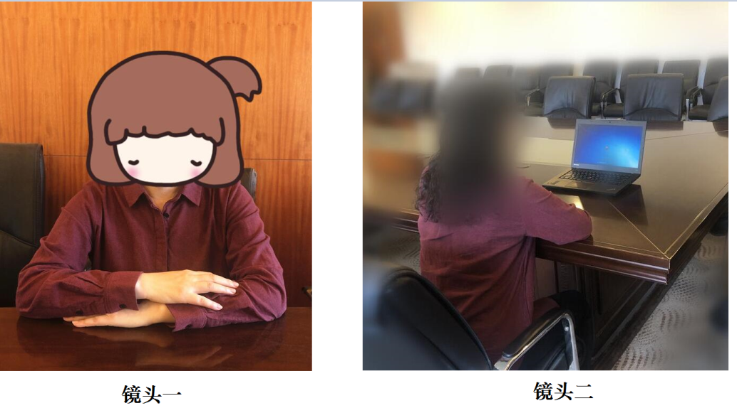
台式机电脑需加配备高清摄像头、麦克风、音箱；如果笔记本电脑配置有摄像头、话筒、音响且效果较好，无需另行配置。电脑需安装win7及以上操作系统，提前安装好最新版chrome浏览器。确保手机、电脑电源稳定、电量充足。复试过程中关闭与复试无关的电子设备，手机及电脑关闭其他应用程序。
3.网络要求。使用宽带（WiFi）网络、4G、5G网络，信号质量满足视频通话需求。提前进行网络测试，检查网络是否畅通，建议使用宽带网络和流量两种模式，若一种方式断网后可及时转换另一种方式连，尽量避免使用多人共享的无线网络，以防面试过程中断网。
考生须提前登录远程复试系统（复试系统登录网址、用户名、密码另行通知），根据系统提示安装电脑客户端及手机APP，手机目前暂支持安卓系统。熟悉操作流程,测试网络与视频效果，确保复试时网络稳定、畅通，视频画面清晰，音频传输流畅。如考生确有特殊情况不具备网络远程复试条件，请及时联系报考学院。
4.考生形象姿态要求。衣着得体，全程面部清晰可见，正面免冠面对摄像头，头肩部及双手应处于视频画面正中间（屏幕与考生距离1.5米左右），不佩戴口罩，头发不遮挡耳朵，不戴耳饰。复试全程应保持注视摄像头，视线不得离开，不得以任何方式查阅资料（院系要求的特殊情况除外）。不得采用任何方式变声、更改人像（包括不得使用滤镜及美颜等）。视频背景必须是真实环境，不允许使用虚拟背景。
5.备用软件安装和注册。考生提前在电脑和手机上安装钉钉软件及APP，进行实名注册 ,以备远程复试系统突发情况下使用。如报考时填报的手机号码已更换，应提前向报考院系报备。
四、复试流程
提前准备好身份证、准考证，以备查验。
提前登录远程复试系统。考生按照抽取顺序提前一小时登录后在线进行人脸识别、签订考试承诺书。
进入候考区，有序候场。服从工作人员的安排和管理，根据要求调整好双机位设备，自觉遵守考试秩序，确保考试环境安全。
复试开始后，保持过程顺畅。按考生抽取顺序进入考场进行复试。考试开始后，考生双手在可视范围内，不得触碰视频设备。
复试结束后，考生退出复试界面。收到 “复试结束”指令后，考生方能结束复试和解除考场纪律。
五、突发情况处理
复试过程中若信号不好或者出现其他突发情况，考生不得擅自离开网络复试界面，复试工作人员将在第一时间电话联系考生，请及时接听，工作人员将在当场次重新安排复试。
因考生个人原因无法在规定时间参加复试，经工作人员电话或短信提醒后，不服从安排者，视为自动放弃复试资格，后果由考生个人承担。
如有其他情形，将按上级及学校有关要求进行处理。
六、复试违规处理
研究生招生考试是国家教育考试，复试工作是研究生招生考试的重要组成部分。按照研究生招生考试相关保密管理规定，任何人员和机构（学校授权除外）不得对复试过程录音录像、拍照、截屏或者网络直播，不得传播复试内容，否则将依据相关规定追究相关人员责任。
考生要确保所提交材料真实，诚信守规参加复试，严禁替考、作弊。对不遵守考场规则，不服从工作人员管理，有违纪、作弊等行为者，将按照《国家教育考试违规处理办法》（教育部令33号）进行处理并将情况记入国家教育考场诚信档案。
七、联系方式
各学院联系方式
学院 | 电话 | 联系老师 | 资料审核邮箱
政府审计学院 | 025-58318518 | 周老师 | 202412@nau.edu.cn
会计学院 | 025-58318515 | 王老师 | 310063@nau.edu.cn
商学院 | 025-58318603 | 张老师 | 42292369@qq.com
公共管理学院 | 025-58318962 | 张老师 | zyp366@qq.com
金融学院 | 025-58318532 | 张老师 | 79613825@qq.com
经济学院 | 025-58318560 | 孙老师 | dsrg-soe@nau.edu.cn
法学院 | 025-58318620 | 付老师 | 170085@nau.edu.cn
统计与数学学院 | 025-58318699 | 刘老师 | ly3398382@126.com
信息工程学院 | 025-58318604 | 王老师 | wangyuhua@nau.edu.cn
工程管理与审计学院 | 025-58318512 | 李老师 | 344595396@qq.com
MBA中心 | 025-58318601 | 邢老师 | 170100@nau.edu.cn
研究生院 | 025-58318146 | 翟老师  唐老师 | yjsb@nau.edu.cn

附件：
1.诚信网络远程复试承诺书
2.南京审计大学网络远程复试考场规则

南京审计大学研招办
2020年5月8日
附件1
诚信网络远程复试承诺书

我是参加2020年硕士研究生复试的考生，我已认真阅读《2020年全国硕士研究生招生工作管理规定》《国家教育考试违规处理办法》《中华人民共和国刑法修正案（九）》《复试录取办法》《网络远程复试考场规则》等有关规定，我认可网络远程复试的形式，为维护此次考试的严肃性和公平性，确保考试的顺利进行，郑重承诺以下事项：
1.保证本人所提交的报考信息、证件及其他复试材料真实、准确。因信息误填、错填，导致不能复试、录取、以及入学后不能进行学籍注册的，遗留问题由考生本人负责。对弄虚作假者，将按照《国家教育考试违规处理办法》《普通高等学校招生违规行为处理暂行办法》严肃处理。
2.自觉服从考试组织管理部门的统一安排，接受管理人员的检查、监督和管理。
3.保证在网络远程复试过程中尽力保持考试过程顺畅。保证不记录和传播考试过程的音视频等信息、不将考试内容告知他人，独立自主完成考试。
4.保证在考试中诚实守信，自觉遵守国家和南京审计大学有关研究生招生考试法规、考试纪律和考场规则。如有违规行为，自愿服从考试组织管理部门根据国家有关规定所作出的处罚决定。
考生签名
2020年 月 日
附件2
南京审计大学网络远程复试考场规则

一、考生应当自觉服从考试工作人员的管理，不得以任何理由妨碍考试工作人员履行职责，不得扰乱网络考场及网络候考秩序。
二、考生凭本人有效居民身份证等证件信息，按规定的时间，登录远程复试系统参加考试。
三、考生应提前调试设置好硬件设备，提前熟悉考试软件操作，考前主动配合进行“人脸识别”身份验证核查、报考资格审查、网络复试环境安全检查等。
四、网络远程复试开始前，听从考试工作人员安排有序候场，考试结束后有序离场。
五、网络远程复试过程中，考生应尽力保持考试过程顺畅，须将双手放置在复试小组可视范围内，不遮挡、不拍照、不录音录像、不吸烟，不喧哗、不求助他人、不发表与复试内容无关的言论。
六、考生不得将考试内容告知他人，不得记录和传播考试过程的音视频等信息。
七、考生如不遵守考场规则，不服从考试工作人员管理，有违纪、作弊等行为的，将按照《国家教育考试违规处理办法》进行处理并将情况记入国家教育考试诚信档案。

